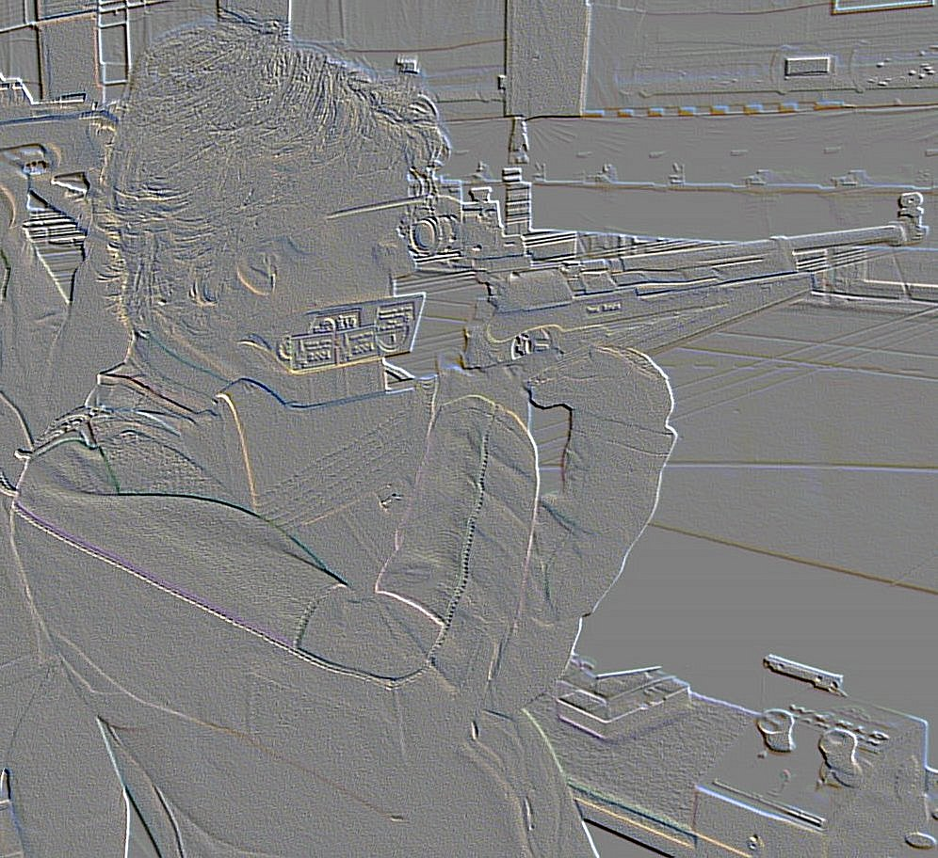
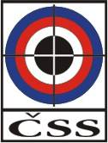

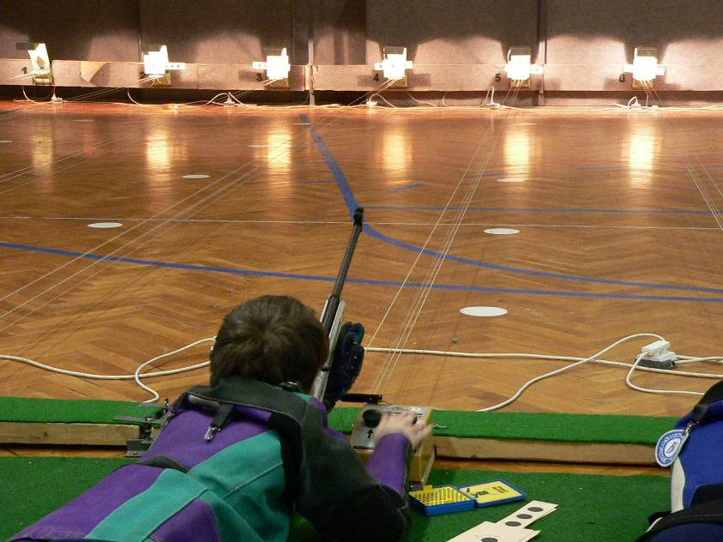

Jediná střelnice v republice, kde se již několik let střílí
na přitahovací terče i v poloze leže

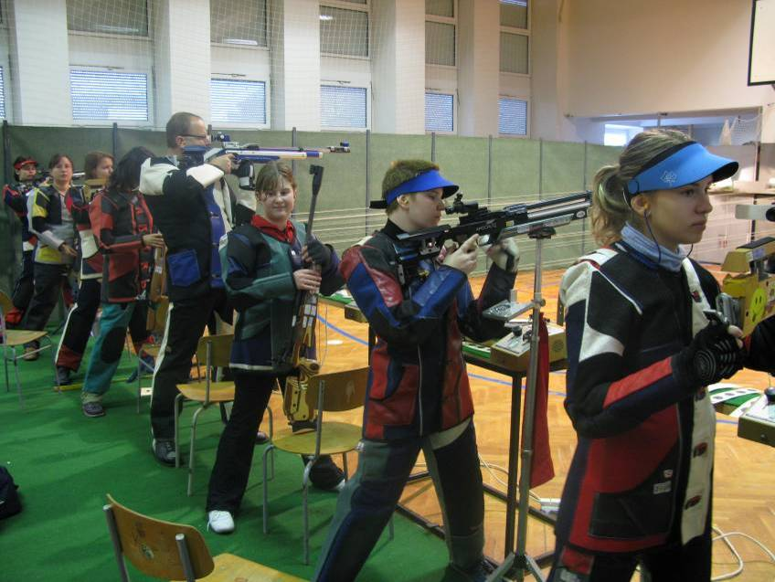
Český střelecký svaz
SSK 0905
Liberec

VzPi 40,60

VzPu 40, 60
VzPu mládež 30 leže

LIBEREC – PAVLOVICE
ZŠ VRCHLICKÉHO
24. ročník

